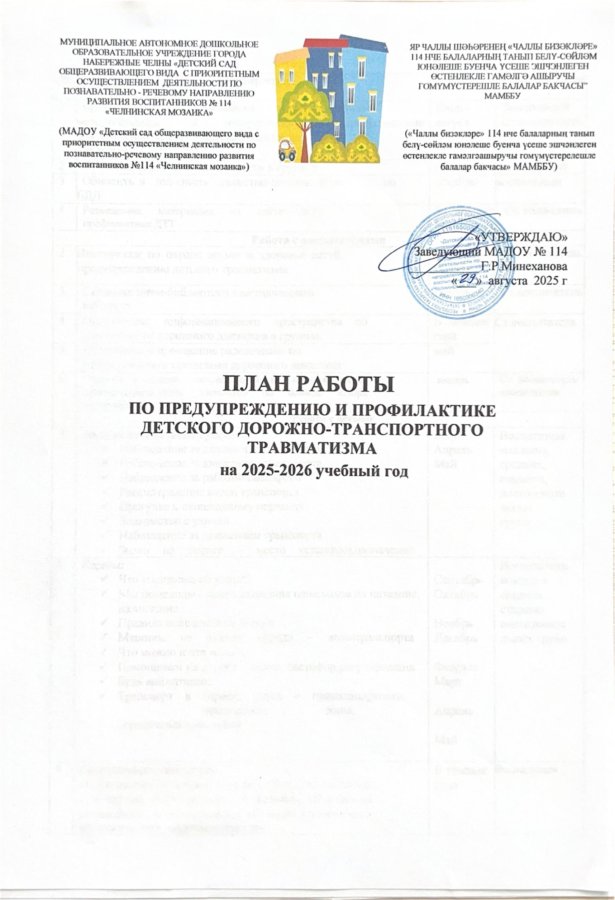
№ | Мероприятия |  |  |  |  | Срок | Ответственные
1 | Мониторинг обеспеченности групп учебно-  методическими и материально-техническими условиями для обучения детей правилам поведения  на улице. |  |  |  |  | Июль-  август | Заведующий  Ст.воспитатель
2 | Обновление уголков безопасности в группах |  |  |  |  | октябрь | воспитатели
3 | Обновить и дополнить  БДД | сюжетно-ролевые игры |  |  | по | декабрь | воспитатели
4 | Размещение материалов  профилактике ДТТ | на | сайте | ДОО | по | В течение  года | Ст. воспитатель
Работа с воспитателями
2 | Инструктаж по охране жизни и здоровья детей, предупреждению детского травматизма. |  |  |  |  | Октябрь  ноябрь | Ст.воспитатель  воспитатель
3 | Создание мини-библиотеки в методическом  кабинете |  |  |  |  | ноябрь | Ст.воспитатель
4 | Оформление информационного пространства по  безопасности дорожного движения в группах. |  |  |  |  | В течение  года | Ст.воспитатель
5 | Подготовка и проведение развлечений по  ознакомлению с правилами дорожного движения |  |  |  |  | май | Ст.воспитатель
6 | Участие в акции, направленной на популяризацию  световозвращающих элементов на одежде «Пора засветиться» |  |  |  |  | январь | Ст. воспитатель  воспитатели
 | Работа с детьми
7 | Экскурсии и целевые прогулки:  - Наблюдение за движением пешеходов  - Наблюдение за движением транспорта  - Наблюдение за работой светофора  - Рассматривание видов транспорта  - Прогулка к пешеходному переходу  - Знакомство с улицей  - Наблюдение за движением транспорта  - Знаки на дороге – место установки, назначение |  |  |  |  | Март Апрель  Май | Воспитатели младших, средних, старших, подготовительных  групп
8 | Беседы:  - Что ты знаешь об улице?  - Мы пешеходы - места движения пешеходов, их название, назначение  - Правила поведения на дороге  - Машины на улицах города – виды транспорта  - Что можно и что нельзя  - Помощники на дороге – знаки, светофор, регулировщик  - Будь внимателен!  - Транспорт в городе: места и правила парковки, пешеходные зоны,  ограничивающие знаки |  |  |  |  | Сентябрь Октябрь  Ноябрь Декабрь  Февраль Март  Апрель  Май | Воспитатели младших, средних, старших, подготовительных групп
9 | Сюжетно-ролевые игры:  «Путешествие по улицам города», «Улица и пешеходы», «Светофор», «Путешествие с Незнайкой», «Поездка на автомобиле», «Автопарковка», «Станция технического обслуживания», «Автомастерская» |  |  |  |  | В течение года | Воспитатели
10 | Дидактические игры:  «Наша улица», «Светофор» «Поставь дорожный знак», «Теремок», «Угадай, какой знак», «Улица города», «Заяц и перекресток»,«Что для чего?», «Дорожные знаки: запрещающие и разрешающие», «Желтый, красный, зеленый», «Чего не хватает?»,«Собери автомобиль», «Отвечай быстро» |  |  |  |  | В течении года | Воспитатели
11 | Подвижные игры:  «Будь внимательным», «Разноцветные автомобили»,«Мы едем, едем, едем …», «Стоп!»,«Разноцветные дорожки», «Чья команда скорее соберется», «Велогонки», «Лошадки»,«Горелки», «Найди свой цвет» |  |  |  |  | В течение года | Воспитатели
12 | Художественная литература для чтения и заучивания:  С.Михалков «Моя улица», «Велосипедист»,  «Скверная история»; С. Маршак «Милиционер»,  «Мяч»; В. Головко «Правила движения»; С Яковлев «Советы доктора Айболита»; О. Бедерев  «Если бы…»; А. Северный «Светофор»;В. Семернин «Запрещается - разрешается» |  |  |  |  | В течение года | Воспитатели
13 | Проведение досугов, развлечений, спортивных праздников по обучению воспитанников правилам безопасного поведения на улице |  |  |  |  | 1 раз в квартал | Муз.руководитель Инструктор  по ФК  воспитатели
14 | Демонтрация видеороликов по профилактике ДТТ с последующим обсуждением  Просмотр спектаклей по БДД  Организация встречи с инспектором ГАИ |  |  |  |  | В течение года | Ст.воспитатель
15 | Организация выставок рисунков совместного творчества детей и родителей |  |  |  |  | сентябрь | воспитатели
16 | Инструктаж с воспитанниками старшего дошкольного возраста |  |  |  |  | 1 раз в квартал | воспитатели
 | Работа с родителями
17 | Обсуждение на родительских собраниях вопросов о профилактике ДДТТ |  |  |  |  | 1 раз квартал | воспитатели
18 | Индивидуальные беседы с родителями на темы  «Соблюдение ПДД при сопровождении несовершеннолетних»  Консультации:  - Что должны знать родители, находясь с ребенком на улице  - Будьте вежливы – правила поведения в общественном транспорте  - Правила дорожного движения – для всех  - Осторожно, дети! – статистика  - Информационные буклеты: «Дети на дороге»  - Чтобы не случилось беды! – меры предупреждения детского травматизма  - Родители – пример для детей  - «Светоотражающие элементы» |  |  |  |  | В течение года | ст.воспитатель воспитатели
19 | Информационный стенд:  - Средства индивидуальной мобильности  - Безопасность твоего ребёнка в твоих руках  - Памятка взрослым по ознакомлению детей с правилами дорожного движения  - Дисциплина на улице – залог безопасности пешеходов  - Что нужно знать будущим школьникам о правилах дорожного движения |  |  |  |  | В течение года | ст.воспитатель  воспитатели
20 | Оформление стендов (папок-передвижек) в группах по правилам дорожного движения |  |  |  |  | Сентябрь  Май | Воспитатели групп
28 | Информация на сайте ДОО |  |  |  |  | В течение | ст.воспитатель
Работа с социумом.
Взаимодействие с СОШ №41
21 | Акция «Рюкзачки-светлячки», световозвращающие элементы, изготовленные воспитанниками ДОУ для учащихся СОШ №41 | ноябрь | ст. воспитатель  Воспитатели
22 | Конкурсно -игровая программа в библиотеке СОШ №41 «Знаете ли вы правила БДД?» для подготовительных групп | декабрь | ст.воспитатель  Воспитатели
23 | Спортивный досуг «Правила дорожные знать каждому положено!» (Совместно с СОШ № 41) | февраль | Инструктор по ФК ДОУ
24 | Привлечение первоклассников-выпускников ДОУ к изготовлению атрибутов для игр и проведению занятий по тематике | в течение года | Педагоги ДОУ
Взаимодействие с отделом ГАИ

25 | Участие представителя ГАИ в проведении общего родительского собрания | сентябрь, май | Заведующий
26 | Участие представителя ГАИ в семейной викторине «Грамотный пешеход» в составе жюри | ноябрь | Заведующий
27 | Совместное проведение Акции «Скорость –не главное!» с представителями ГАИ | ноябрь | Заведующий

